DEFYハイジュエリーシリーズ
ゼニスがジェムセットウォッチを展開
時間を取り戻すことはできませんが、過ぎ去る一刻一刻を大切なものとして生きることはできます。ゼニスはホリデーシーズンを前に、DEFYコレクションの人気シリーズDEFY El Primero 21とDEFY Classicのハイジュエリーエディションを華麗に展開します。ペアウォッチ、または大切な方へのギフトに最適のDEFYジュエリーセットのモデルはこの冬、あなたの大切な思いをきらめく輝きで表現します。
人気のクロノグラフのジュエリーバージョン
1/100秒クロノグラフムーブメントの優れた性能を現代的なスタイルで包んだDEFY El Primero 21 High Jewelryは、時計づくりの限界と可能性をさらに押し進めました。ブリリアントカットのホワイトダイヤモンドで埋めつくしたピンクゴールドケース、バゲットカットダイヤモンドのフルセットベゼル。秀逸な性能と機能をさらに瀟洒なダイヤモンドセットで包んだDEFY El Primero 21の登場です。
ダイヤモンドだけでなく、DEFY El Primero 21 High Jewelry Rainbowでは陽気なジェムセットがウォッチをカラフルに包みます。このピンクゴールドケースにはスノーセッティングと呼ばれる技法により、異なったサイズのホワイトダイヤモンドが自由にちりばめられています。ベゼルは44個のバゲットカットサファイアが虹の色あいで見事に並ぶレインボーセット。この虹のイフェクトはオープンダイヤルにも続き、アワーマーカーにはベゼルの色とマッチする色のサファイアがセットされています。

魅惑的な神秘のスケルトン
完璧なプロポーション、独創的なオープンダイヤルとムーブメントを備えたDEFY Classicは、毎日使うことのできる快適なタイムピース。このアイコンをさらにバージョンアップしたDEFY Classic High Jewelryは、チタンケースにブリリアントカットダイヤモンド、ベゼルにバゲットカットダイヤモンドをフルセット。このジュエリーエディションも、ゼニスのシグネチャーであるブルーのタッチでダイヤルからラバー、アリゲーターレザーのストラップまで統一されています。
ホリデーシーズンに華やかさをそえるカラフルなDEFY Classic High Jewelry Rainbowは、光のあらゆる波長をとらえて輝く美しいタイムピース。すべての色を包み込むカラー、ホワイトはDEFY Classicの48個のバゲットカットサファイアが織りなすレインボーの効果を最大に引き立てます。ベゼルに虹の色あいで並べたカラーサファイアに加え、チタンケースにセットしたブリリアントカットのホワイトダイヤモンドが華麗に輝きます。
DEFYコレクションのこの希少なジュエリーバージョンは、2019年10月から世界各地のゼニスブティックと小売店の店頭に並びます。クリスマスのウィッシュリストのトップを飾ることでしょう。

ゼニス： 未来の時計づくり
イノベーションの星を掲げるゼニスは、高精度のオシレーターを持つDEFY Inventor、1/100秒精度のクロノグラフDEFY El Primero 21などを始めとする同社のウォッチに、優れた社内開発製造のムーブメントを搭載。1865年の創立以来、ゼニスは精度と革新を常に探求し続け、パイロットウォッチの先駆者として、また自動巻きクロノグラフキャリバーで初めてロット製造されたキャリバー“El Primero”で知られます。常に一歩先を歩むゼニスは、希少なレガシーをベースに感性に満ちたデザインと新たな性能基準を生み出してきました。スイスの時計製造の未来をリードするゼニスは、夜空の星に思いを馳せ、悠久の時そのものに挑戦する人々とともに歩んで行きます。

プレスルーム
下記のリンクで他の写真をダウンロードすることができます。
http://pressroom.zenith-watches.com/login/?redirect_to=%2F&reauth=1

DEFY EL PRIMERO 21 HIGH JEWELRY
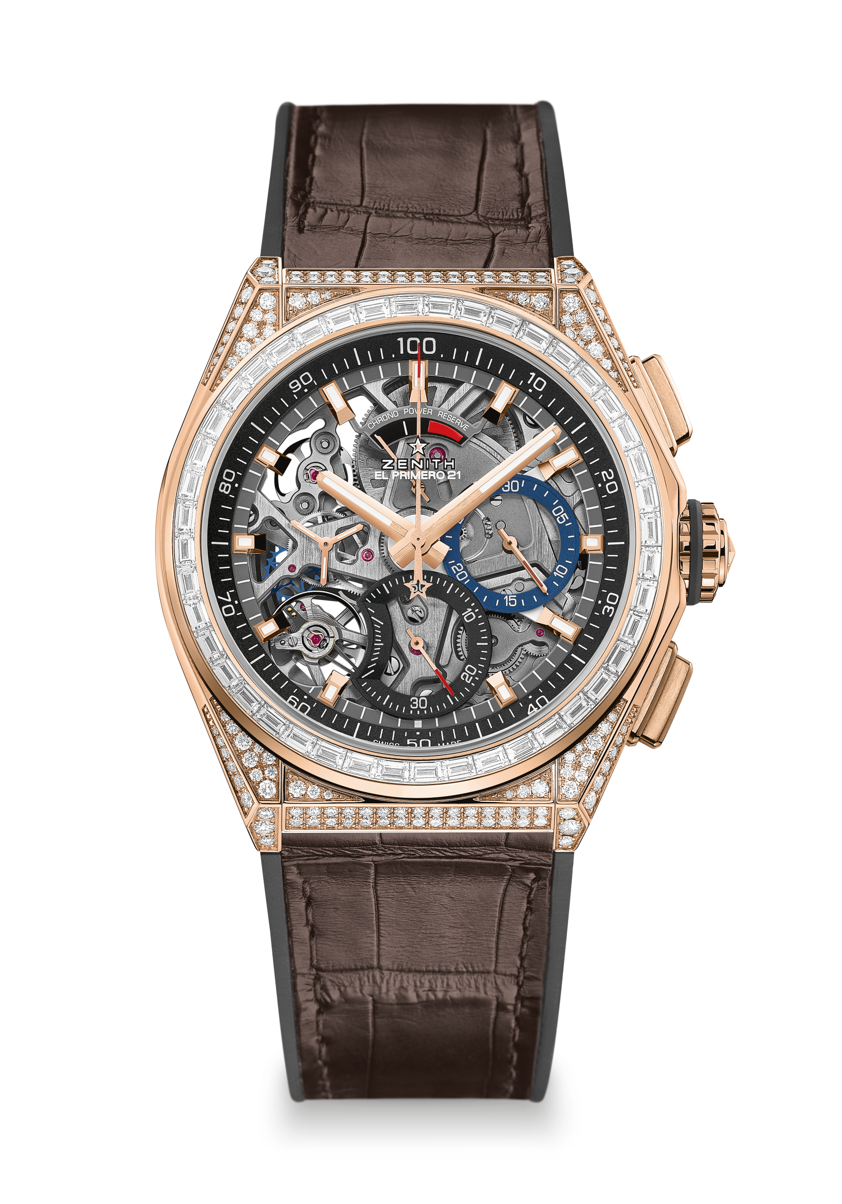
リファレンス: 22.9000.9004/71.R585

セールスポイント
1/100秒精度 クロノグラフ ムーブメント
クロノグラフ針は1秒1回転
時刻表示用のエスケープメント (毎時 36,000振動 - 5 Hz)
クロノグラフ用のエスケープメント(毎時 360,000振動 - 50Hz)
クロノメーター証書

ムーブメント
ムーブメント：El Primero 9004、自動巻ムーブメント
キャリバー：14¼``` (径: 32.80 mm)
ムーブメントの高さ：7.9 mm
部品数：293
石数：53
振動数：（毎時 36,000 振動 - 5 Hz)
パワーリザーブ：50時間以上
サテン仕上げの特製回転錘

機能
1/100秒精度 クロノグラフ 機能
12時位置にクロノグラフのパワーリザーブ表示
中央に時針と分針
9時位置にスモールセコンド
- センタークロノグラフ針
- 3時位置に30分カウンター
- 6時位置に60秒カウンター

ジェムセット
カラット数：5.00 カラット
ケース：288個のVVSブリリアントカットダイヤモンド
ベゼル：44個のVVSバゲットカットダイヤモンド

ケース、文字盤、針
径： 44 mm
オープニング径：35.5 mm
ムーブメントの高さ：14.50 mm
クリスタル：両面無反射コーティングのドーム型サファイアガラス
裏蓋：透明サファイアクリスタル
素材：ピンクゴールド、ダイヤモンドセット
防水機能：3気圧
文字盤：オープンワーク、別カラーのカウンター2つ
アワーマーカー：ゴールドプレート、ファセット、スーパールミノバ®SLN C1コーティング
針：ゴールドプレート、ファセット、スーパールミノバ®SLN C1コーティング

ストラップとバックル
ストラップ ブラックラバー、ブラウンアリゲーターレザーコーティング
バックル：ゴールドとチタンのダブルフォールディングクラスプ

DEFY EL PRIMERO 21 HIGH JEWELRY RAINBOW

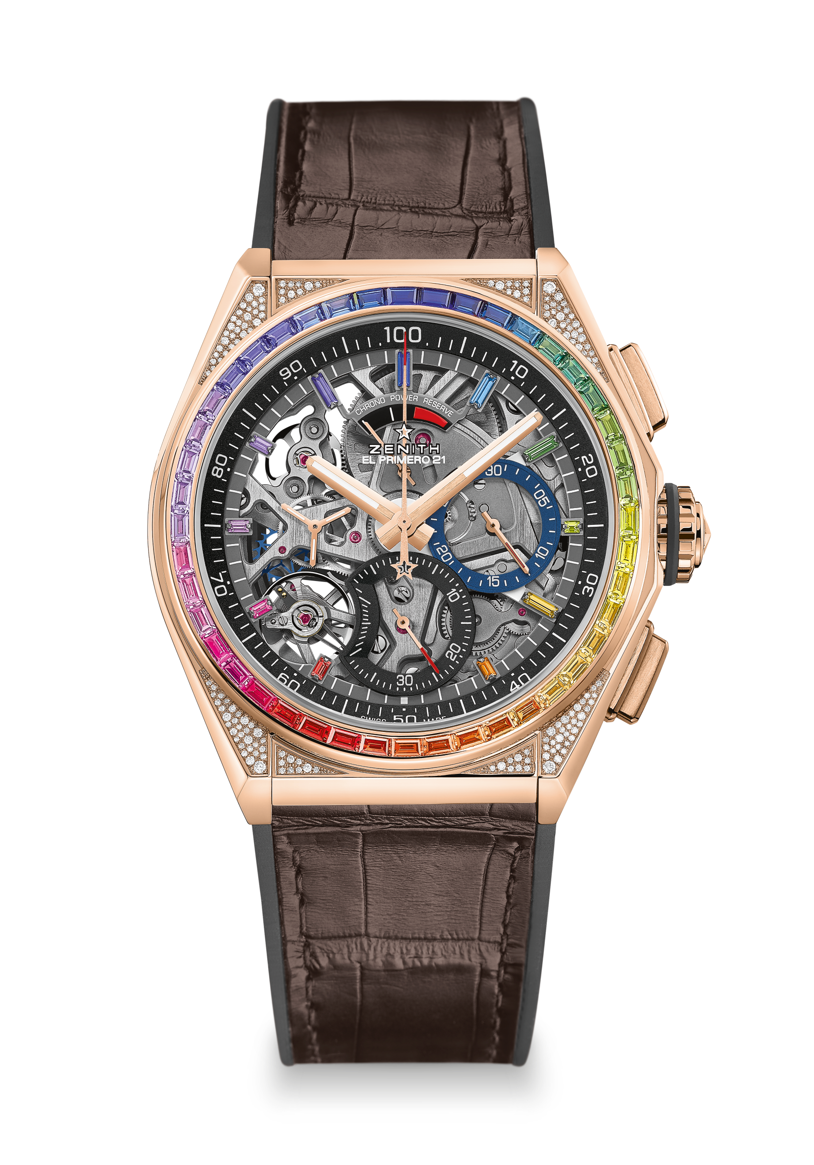
リファレンス: 22.9003.9004/72.R585

セールスポイント
1/100秒精度 クロノグラフ ムーブメント
クロノグラフ針は1秒1回転
時刻表示用のエスケープメント（毎時 36,000 振動 - 5 Hz)
クロノグラフ用のエスケープメント(毎時 360,000振動 - 50Hz)
クロノメーター証書

ムーブメント
ムーブメント：El Primero 9004、自動巻ムーブメント
キャリバー：14¼``` (径: 32.80 mm)
ムーブメントの高さ：7.9 mm
部品数：293
石数：53
振動数：（毎時 36,000 振動 - 5 Hz)
パワーリザーブ：50時間以上
サテン仕上げの特製回転錘

機能
1/100秒精度 クロノグラフ 機能
12時位置にクロノグラフのパワーリザーブ表示
中央に時針と分針
9時位置にスモールセコンド
- センタークロノグラフ針
- 3時位置に30分カウンター
- 6時位置に60秒カウンター

ジェムセット
カラット数：5.00 カラット
ケース：288個のVVSブリリアントカットダイヤモンド
ベゼル：44個のVVSバゲットカットサファイア
文字盤：11個のバゲットカットサファイア

ケース、文字盤、針
径： 44 mm
オープニング径：35.5 mm
ムーブメントの高さ：14.50 mm
クリスタル：両面無反射コーティングのドーム型サファイアガラス
裏蓋：透明サファイアクリスタル
素材：ピンクゴールド、フルセット
防水機能：3気圧
文字盤：オープンワーク、別カラーのカウンター2つ
アワーマーカー：11個のカラーサファイア
針：ゴールドプレート、ファセット、スーパールミノバ®コーティング

ストラップとバックル
ストラップ：ブラックラバー、ブラウンアリゲーターレザーコーティング
バックル：ゴールドとチタンのダブルフォールディングクラスプ

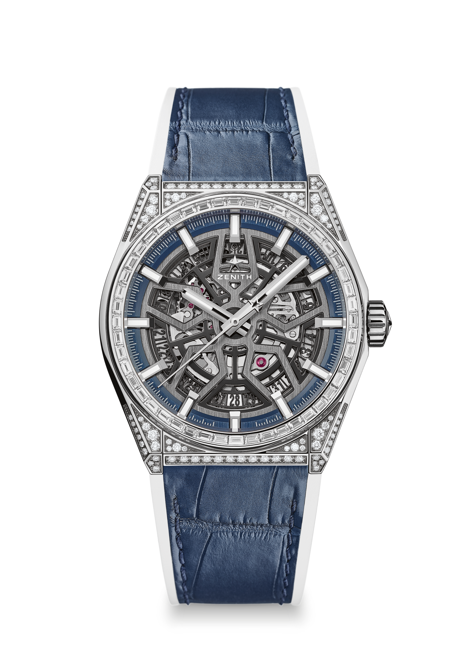
DEFY CLASSIC HIGH JEWELRY
リファレンス: 32.9001.670/78.R590

セールスポイント
41 mmのフルセット チタンケース
Elite自動巻きスケルトンムーブメント
シリコン製ガンギ車とレバー

ムーブメント
Elite 670 SK、自動巻き
キャリバー：11 ½```(径: 25.60 mm)
ムーブメントの高さ: 3.88 mm
部品数：187
石数：27
振動数：毎時28,800 振動(4 Hz)
パワーリザーブ：50時間以上
仕上げ：サテン仕上げの特製回転錘

機能
中央に時針と分針
センターセコンド
6時位置にデイト表示

ジェムセット
カラット数：3.865 カラット
ケース：192個のVVSブリリアントカットダイヤモンド
ベゼル：48個のVVSバゲットカットダイヤモンド

ケース、文字盤、針
径： 41 mm
オープニング径：32.5 mm
ムーブメントの高さ：10.75 mm
クリスタル：両面無反射コーティングのドーム型サファイアガラス
裏蓋：透明サファイアクリスタル
素材：チタン
防水機能：3気圧
文字盤：オープンワーク
アワーマーカー：ロジウムプレート、ファセット、スーパールミノバ®SLN C1コーティング
針：ロジウムプレート、ファセット、スーパールミノバ®SLN C1コーティング

ストラップとバックル
ストラップ：ラバーストラップ、ブルーアリゲーターレザーコーティング
バックル：チタンのダブルフォールディングクラスプ

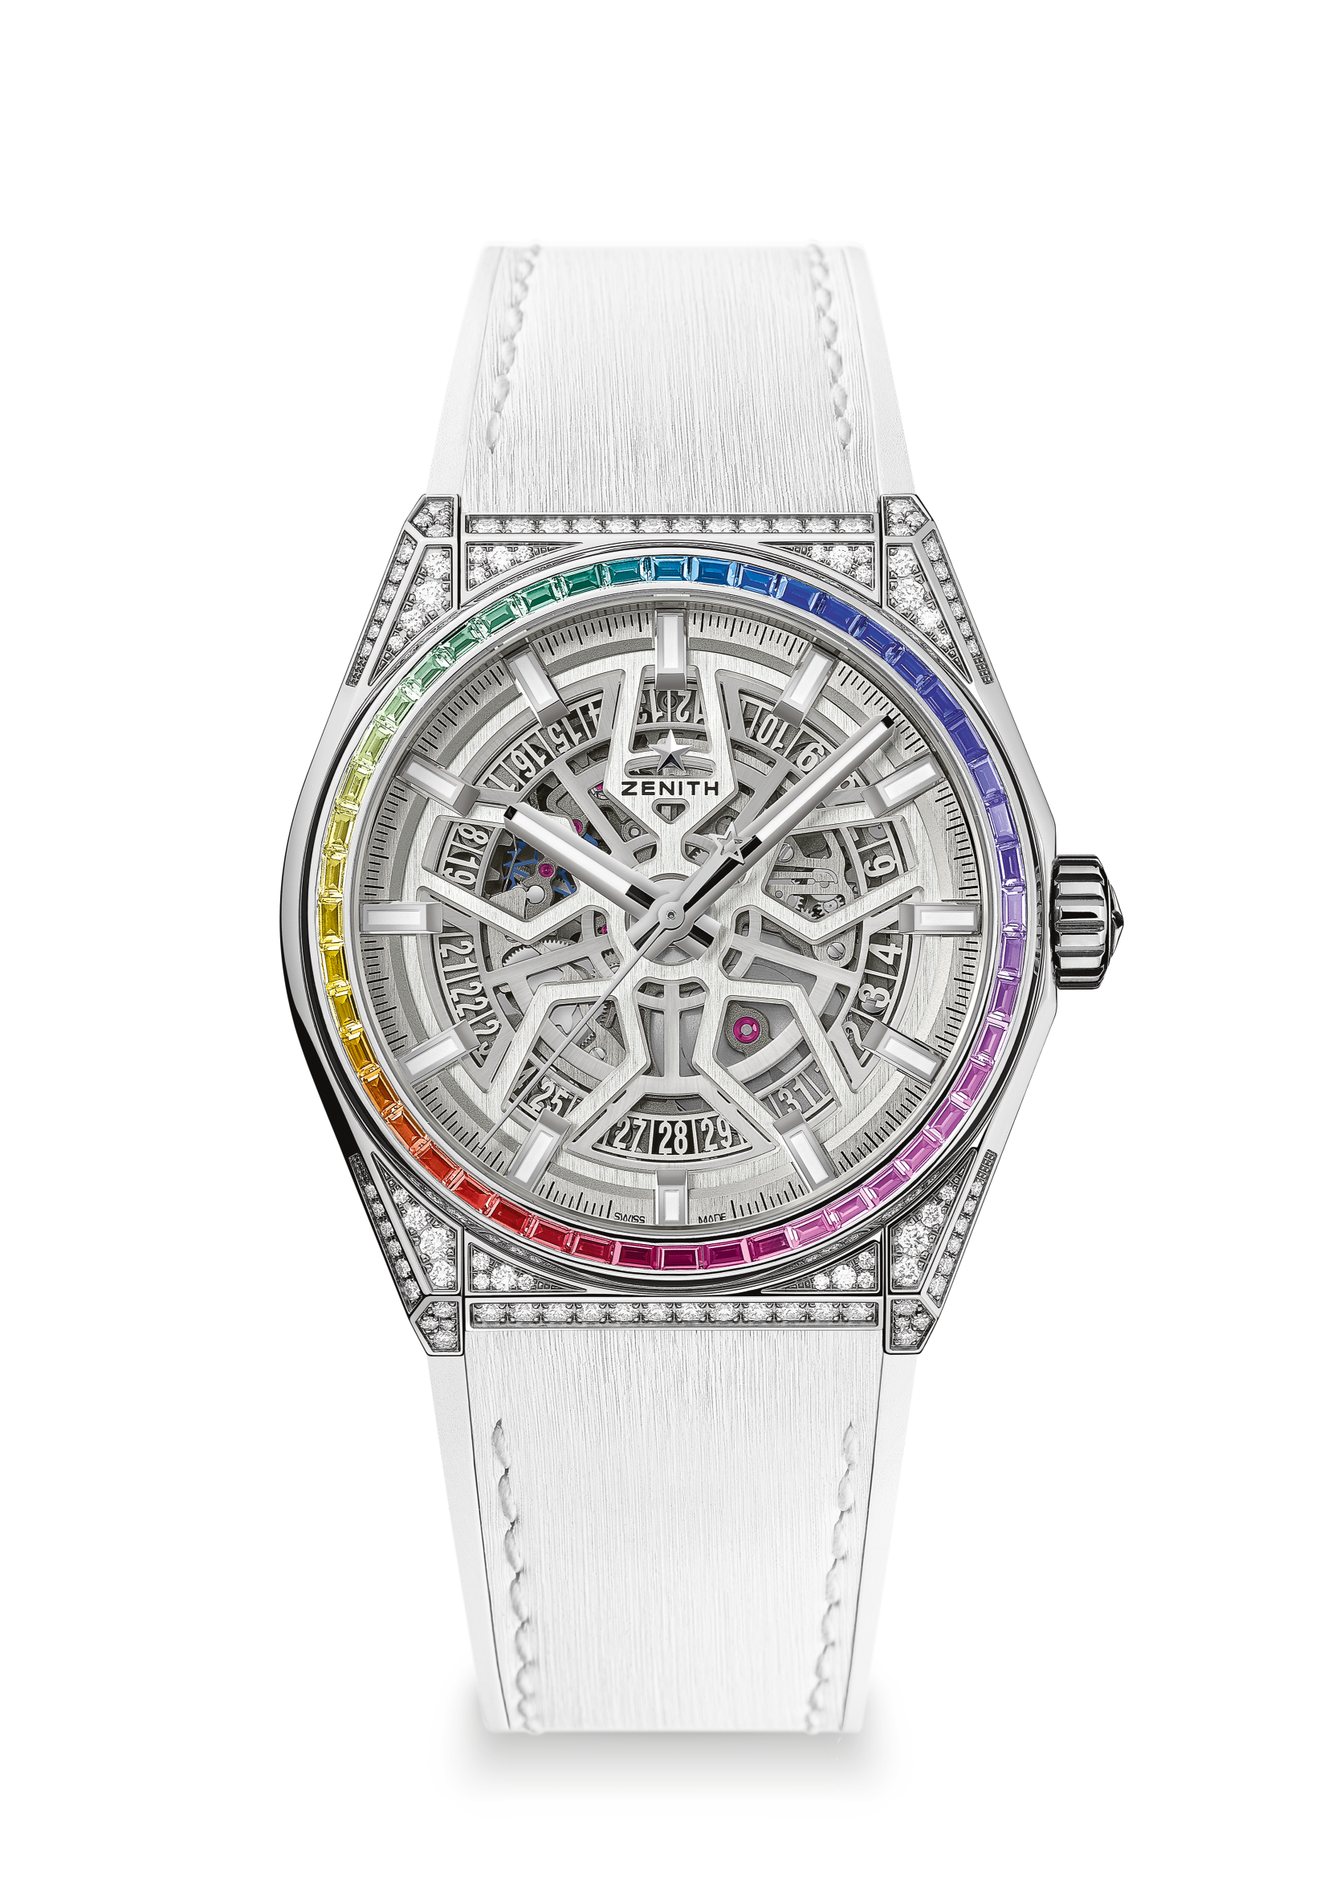
DEFY CLASSIC HIGH JEWELRY
リファレンス: 32.9002.670/71.R583

セールスポイント
41 mm フルセット チタンケース、レインボーベゼル
Elite自動巻きスケルトンムーブメント
シリコン製ガンギ車とレバー

ムーブメント
Elite 670 SK、自動巻き
キャリバー：11 ½```(径: 25.60 mm)
ムーブメントの高さ: 3.88 mm
部品数：187
石数：27
振動数：毎時28,800 振動 (4 Hz)
パワーリザーブ：50時間以上
仕上げ：サテン仕上げの特製回転錘

機能
中央に時針と分針
センターセコンド
6時位置にデイト表示

ジェムセット
カラット数：3.865 カラット
ケース：192個のVVSブリリアントカットダイヤモンド
ベゼル：48個のVVSバゲットカットサファイア

ケース、文字盤、針
径： 41 mm
オープニング径：32.5 mm
ムーブメントの高さ：10.75 mm
クリスタル：両面無反射コーティングのドーム型サファイアガラス
裏蓋：透明サファイアクリスタル
素材：チタン
防水機能：3気圧
ホワイト、オープンワーク
アワーマーカー：ロジウムプレート、ファセット、スーパールミノバ®SLN C1コーティング
針：ロジウムプレート、ファセット、スーパールミノバ®SLN C1コーティング

ストラップとバックル
ストラップ：ホワイトラバーストラップ、ホワイトサテンイフェクト
バックル：チタンのダブルフォールディングクラスプ

